Gas Simulation

**Voraussetzungen**

1. Implementieren der Funktionen:
   * Bachelor_simulate
   * Bachelor_validateCombined
   * Bachelor_validateAttributeBool
   * Bachelor_getBetriebsmittelValidate
   * Bachelor_getBetriebsmittel
2. Installieren des Plug-Ins
   * Kopieren des Plug-In Ordners in das externe oder interne Plug-In Verzeichnis (z.B. : „Z:\Users\mancuso\.qgis2\python\plugins“)
3. Aufbereiten der Daten

Lohnenswert ist es sich einen Bereich zu bestimmen, in dem man zwei Abserrarmaturen schließt, sodass ein geschlossener Bereich entsteht. Empfehlenswert sind hier die nodes:

1. 437082429
2. 11865607

INSERT INTO gas_test.absperrarmatur (g,armaturenstellung) VALUES(CreateTopoGeom('gas_test',1,7,'{{437082429,1}}'),'geschlossen');

INSERT INTO gas_test.absperrarmatur (g,armaturenstellung) VALUES(CreateTopoGeom('gas_test',1,7,'{{11865607,1}}'),'geschlossen');

**Handhabung**

* + Starte QGIS
  + Füge den node Layer und den edga_data Layer hinzu
  + Selektiere einen Startpunkt auf dem node Layer und öffne das Plug-In
  + Selektiere den edge_data Layer und wähle die gewünschten Einstellungen (z.B.: absperrarmatur, armaturenstellung, geschlossen)
  + Drücke auf Ok und warte das Ergebnis ab. Es werden alle betroffenen Edges automatisch selektiert; Je nach Ergebnismenge kann dies einige Zeit in Anspruch nehmen. Gemessene Werte sind:

|  |  |
| --- | --- |
| Elemente | Zeit |
| 100 | 4s |
| 4400 | 3,5 Minuten |
| 14000 | 10 Minuten |
|  |  |

**Bilder**

Einstellungsoberfläche

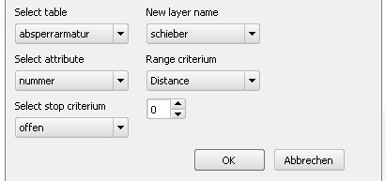

Icon

